TRASFORMAZIONI TOPOLOGICHE

La topologia è un tipo di geometria puramente qualitativa caratterizzata da particolari trasformazioni chiamate deformazioni continue,cioè studia quelle proprietà degli enti geometrici che rimangono inalterate quando questi vengono sottoposti a trasformazioni continue.Supponiamo di avere un elastico per cancelleria e che questo possa essere deformato in modo da ottenere la seguenti figure :
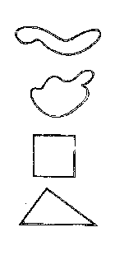fig. 1 | 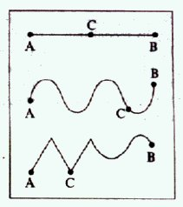fig. 2
tutte differiscono sia per grandezza sia per forma, ma ciascuna è ottenibile dall’altra stirando e piegando l’elastico, .inoltre, tutte le figure dividono il piano in due parti:l’una costituita di punti interni e l’altra di punti esterni.
In topologia le trasformazioni sono classificate in base a questo tipo di rassomiglianze. Si dice che due figure sono topologicamente equivalenti quando possono essere tirate.piegate o modellate sino ad assumere la stessa forma senza praticare tagli o fori.
Si può immaginare, per esempio.di deformare a piacimento una figura disegnata su un foglio di gomma senza particolari strappi, sovrapposizioni e fori In questo modo le circonferenze, i quadrati e i triangoli sono equivalenti, così come sono equivalenti i segmenti e le curve di figura 2. Si osservi che le figure della figura 1 non sono equivalenti a quelle della figura 2, in quanto per ottenere queste ultime bisogna praticare un taglio nell’elastico.Si osservi inoltre che , nell’esempio del disegno della figura 2, il punto C “si trova tra A e B”, qualunque sia la deformazione cui è stato soggetto il segmento AB.
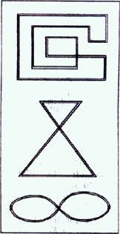 fig. 3
Si considerino ora le figure del disegno 3 ottenute intersecando un elastico e incollando la gomma nel punto d’incrocio.Queste figure appartengono ad una terza famiglia. Esse sono equivalenti fra loro ma non alle figure dei due gruppi precedenti. Uno degli scopi della topologia è identificare e descrivere le differenti famiglie di figure equivalenti.
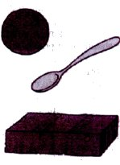fig. 4
La topologia si occupa, oltre che di figure piane, anche di figure solide.Per esempio sono topologicamente equivalenti un arancia, un cucchiaio e un mattone come quelli rappresentati nella figura

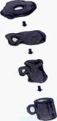
Se immaginiamo gli oggetti della figura affianco costituiti di argilla modellabile e scorriamo con lo sguardo, dall’alto in basso, la loro sequenza, ci potrebbe facilmente convincere che una ciambella è topologicamente equivalente ad una tazza.
La topologia, introdotta Riemann nel 1851 con il nome di Analysis Stus, si è sviluppata grazie ai contributi di molti matematici.Oggetto del suo studio, non furono soltanto le deformazioni continue.Sotto il particolare nome di Topologia combinatoria essa si occupò di questioni famose. Uno di questi è il problema dei ponti Konisberg. Questa città, l’odierna Kaliningrado, sorge dul fiume Preget che è attraversato da sette ponti disposti come nel disegno seguente.

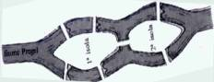
Il problema consisteva ne trovare un percorso cge passasse una sola volta su ciascun ponte riportando al punto di partenza. Eulero dimostrò che il problema era impossibile.
Un'altra questione è il problema dei quattro colori.
Esso consiste nel fatto che è possibile colorare gli Stati su una cartina geografica limitandosi all’uso di solo quattro colori, in modo che due Stati confinati siano contraddistinti da colori diversi. Anche se nella sua risoluzione sono stati utilizzati i più potenti computer del mondo, il problema non è stato ancora completamente risolto.
Infine viene qui di seguito esposto un esempio di superficie “unilatera”: Il nastro di Mòbius
Quando si pensa ad un foglio di carta, è naturale per noi distinguere le sue due facce, inoltre, se vogliamo passare da una faccia all’altra descrivendo una linea continua (cioè tenendo aderente al foglio la punta di una matita senza mai distaccarla), dovremmo obbligatoriamente passaree per il bordo del foglio, a meno che non decidiamo di forarlo. E’ possibile, però, trovare un esempio di superficie “unilatera”, cioè ad una faccia.
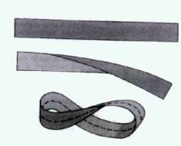
Prendiamo per esempio una striscia di carta lunga e stretta e immaginiamo le due facce della striscia di colori differenti
Facciamo ruotare uno dei due estremi di mezo giro e incolliamo gli estremi. Abbiamo così ottenuto un nostro di Mòbius.
Questo nastro presenta una particolarità: tracciando una linea continua, partendo da un punto qualsiasi, possiamo percorrere tutto il nastro tornando al punto di partenza; in tal modo la linea rimane tracciata da una parte e dall’altra della striscia originaria. Ciò vuol dire che il nastro di Mòbiud ha una sola faccia. Si può pure osservare che un comune anello formato con una striscia di carta (ottenuto cioè incollando gli estremi senza dare un mezzo giro) possiede due margini, mentre il nastro di Mòbius ne ha uno solo.
Questi visti sono solo alcuni esempi significativi dei problemi trattati in topologia.

Klein F. (1849-1925). Ha dato notevoli contributi in numerosi campi della matematica, cercando spesso una via sintetica per collegare ricerche sviluppatesi in modo separato tra di loro. E' noto per aver dato una prova della coerenza logica di quelle che lui definiva le "cosiddette geometrie non euclidee", dimostrando che sono casi particolari di una geometria più generale, quella proiettiva. Nel suo Programma di Erlangen (1872) dà una struttura chiara, completa e soprattutto unitaria delle diverse geometrie note al suo tempo. La base comune per tutte le ricerche geometriche è a suo avviso nella nozione di gruppo di trasformazioni: ogni geometria studia le proprietà invarianti rispetto a un particolare gruppo di trasformazioni che la contraddistingue.

IL MODELLO DI FELIX KLEIN (1849-1925)
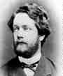
In tale modello si fissa una conica K irriducibile (per comodità un'ellisse o una circonferenza) e si danno le seguenti interpretazioni dei concetti primitivi:
- punto è un punto interno a K;
- retta è una corda di K estremi esclusi;
- piano è l'insieme dei punti interni di K.
Si costruisce un modello di geometria che soddisfa tutti gli assiomi della geometria euclidea (in una forma più moderna data da Hilbert) tranne il quinto e per la quale valgono le prime 28 proposizioni del I libro degli Elementi: il quinto postulato è quindi indimostrabile a partire dai primi quattro postulati e dalle prime 28 proposizioni, quindi è indipendente da essi; una geometria basata sui primi quattro postulati e sulle prime 28 proposizioni non presenta alcuna contraddizione logica.
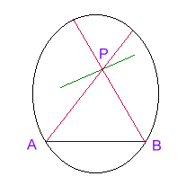
Ma vediamo come si procede.
Le due rette PA e PB dividono le rette che intersecano la retta AB da quelle che non la intersecano; vi son perciò infinite rette passanti per P parallele ad AB; seguendo la dfinizione di Hilbert si chiamano però parallele le rette PA e PB, le "separatrici" delle rette parallele da quelle non parallele.
Pertanto:
"Per un punto esterno ad una retta passano due rette parallele alla retta data".
La geometria non euclidea in cui vale il precedente postulato al posto del quinto di Euclide è detta "geometria iperbolica".

N.B. Un altro modello di geometria iperbolica viene sviluppato da Poincarè: in tale modello si fissa una circonferenza K; si chiama punto un punto interno alla circonferenza; si chiama retta l'insieme dei punti di una circonferenza perpendicolare a K che sono interni a K.
Il modello di Klein
Una geometria che ammette come assioma il fatto che per un punto passano due parallele ad una retta data è chiamata geometria non euclidea iperbolica.
Il matematico tedesco Felix Klein ideò un modello di geometria iperbolica, un modello nel quale gli enti fondamentali "punto" e "retta" venissero a soddisfare a tutti gli assiomi della geometria euclidea, eccetto a quello delle parallele.
Questa è una versione semplificata del modello di geometria piana non-euclidea da Klein.
Esso è costruito considerando come piano soltanto i punti interni ad una conica.
I punti sono tutti e soli impunti interni ad una conica (qui consideriamo per semplicità una circonferenza);
Le rette sono tutte le corde della circonferenza, considerate come segmenti aperti, senza cioè gli estremi che sono sulla circonferenza stessa.
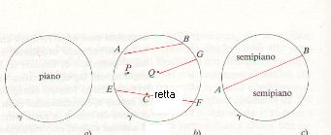

Si verifica che sia gli assiomi d'incidenza, sia gli assiomi d'ordinamento, sia l'assioma di continuità sia di congruenza sono soddisfatti in questo modello. E' ad esempio immediato vedere che, come in una circonferenza di un piano euclideo per due punti interni passa una e una sola corda, così in questo modello per due punti passa una e una sola retta.
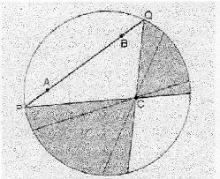

Non è invece verificato l'assioma delle parallele: infatti, data una retta AB e un punto C ad essa esterno vi sono infinite rette (tutte quelle che nella figura appartengono alla zona in grigio) che non intersecano la retta data.

